Газета БПОУ «Называевский аграрно-индустриальный техникум»

Нашагазета
Ноябрь 2014 г. № 1
А мы вам повторяем снова, трудись не покладая рук!
Труд на земле- всему основа, жизнь на земле венчает труд!
1 сентября 1954 г. в Ново-Называевске открылась школа механизации. На шестимесячные курсы трактористов поступило 120 человек. В 1964 г. для практического обучения в училище имелось 24 трактора, 7 комбайнов, свыше 100
единиц с/х машин и
инвентаря. На учёбу со
сроком обучения 1-2
года было принято 240человек. А в следующем – 510. Срок обучения увеличился до 3 лет.
Училищу принадлежали 663 га земли и свиноферма.

Директора ОУ
1954г. – Бизякин Ф.Г.;1955-1964гг. – Трунов С.С.;1964 – 1965гг. – Победаш И.С.;
1965 – 1968гг. – Игнатенко А.Р.; 1968-1974 гг. – Малахов Е.П.; 1974 - 1978 гг. – Ромза А.И.;
1978-1979 гг. – Котляров А.В.; 1979-1985гг. – Пьянков В.И.; 1985- 1988гг. – Бреловский Б.И.;
1988- 1990 – Воробьёв В.В.; 1991-1996гг. – Казанцев В.Н.; с 1996г. – Ситников Н.А.

Выпуск № 1 Студенческая газета стр. 2
Интервью по поводу
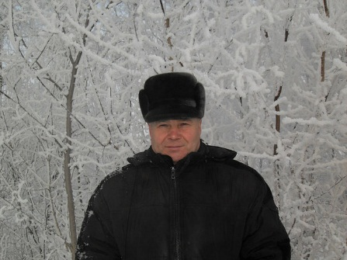
Было училище, теперь Называевский
аграрно-индустриальный техникум
В этом году исполняется 60 лет со дня открытия в Называевске профессионального училища №33. Но отметит учебное заведение свой юбилей в новом статусе. Об этом наш корреспондент беседует с директором ПУ №33 Николаем Ситниковым.
- Николай Александрович, за свою историю училище не раз меняло название: школа механизации, ССПТУ и ПУ. Теперь – техникум?
- Как известно, в новом Законе об образовании, вступившем в действие 1 сентября прошлого года, отсутствует ступень начального профессионального образования, к которому относится ПУ-33, поэтому началась реорганизация в системе профобразования. Многие учреждения НПО, в том числе в Исилькуле и Тюкалинске, присоединены к колледжам, техникумам, стали их филиалами.
- Как же удалось нашему училищу избежать такой участи?
- Был предпринят ряд мер, в том числе неоднократное посещение главой района и мной министра образования региона, где мы настаивали на необходимости сохранения самостоятельности ПУ-33. Нам это удалось. И сегодня идёт окончательный переход училища начального профобразования на уровень среднего профессионального образования. Мы уже сменили название на бюджетное профессиональное образовательное учреждение (БПОУ) Омской области «Называевский аграрно-индустриальный техникум». Утверждён устав образовательного учреждения, прошла регистрация в налоговой инспекции.

- Видимо, изменится не только название?
- Конечно. Самое главное, что мы теперь имеем право вести подготовку кадров двух ступеней. Первая ступень – кадры массовых профессий, которые сейчас готовим: тракторист-машинист сельхозпроизводства, повар-кондитер и сварщик. А вот ко второй ступени перейдём, скорее всего, со следующего учебного года. Будем вести набор выпускников 11 классов для получения какой-то новой профессии. Выбор её будет зависеть от нашей материальной базы, преподавательского состава и востребованности в экономике района.

- Какие обсуждаются варианты?
- Технолог швейного производства, так как у нас есть кадры, неплохая для этого база, которая пока законсервирована. Но тут возникает вопрос в востребованности данной профессии. Вполне возможно обучение профессиям автомеханика, бухгалтера, экономиста. В любом случае, нам с выбором новых профессий, относящихся к ступени среднего профобразования, нужно определяться как можно скорее, поскольку надо успеть и базу материальную укрепить, где потребуется помощь Министерства образования для получения дополнительных финансовых средств. Это, конечно, только первые шаги. Самое главное, что нам удалось отстоять свою самостоятельность.

- А тот, кто поступал в училище ранее, какой диплом получит по его окончании?
- Выпускники нашего учебного заведения в июне 2015 года получат дипломы единого образца об окончании аграрно-индустриального техникума, но с указанием ступени начального профессионального образования.

- Остаётся пожелать вам удачи в окончательной реорганизации и не испытывать проблем с набором студентов в новом учебном году.
- Спасибо.

Беседовала Наталья Корохова.
http://www.nasha-iskra.ru/default.asp?objType=2&objValue=81571&

Выпуск № 1 Студенческая газета стр. 3
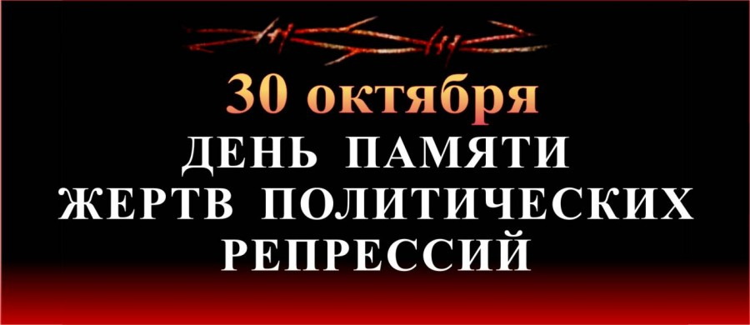
Впечатления от внеклассного воспитательного мероприятия
Время беззаконий не должно повториться
«Это день покаяния перед пострадавшими в годы репрессий и напоминание ныне живущим о трагических событиях, искалеченных судьбах миллионов наших соотечественников. Мы обязаны помнить горькое прошлое и извлекать из него правильные уроки, ценить жизнь каждого человека. Сегодня мы склоняем головы перед безвинно погибшими, перед искалеченными беззаконием судьбами»,-говорит Наталья Владимировна Панова, наш библиотекарь, собравшимся на классный час обучающимся групп № 11 и № 24.
«Благодаря правительству Омской области, которое стало инициатором создания многотомной Книги Памяти жертв политических репрессий «Забвению не подлежит», мы узнали – продолжает ведущая Стифаненко Наталья, - что 32 тысячи наших земляков были необоснованно подвергнуты арестам, сосланы из родных мест, заключены в лагеря, расстреляны. Есть в этом скорбном списке и сотни называевцев. Через эту серию книг удалось вернуть доброе имя оклеветанным, восстановить историческую справедливость и увековечить память невинно репрессированных граждан».
Ребята услышали о том, сколько боли и несправедливости претерпели обычные крестьяне, виноватые лишь в том, что пахали землю, пасли скот, растили детей, с малолетства приучая их к труду земледельца. Но попали в кулаки… за сеялку, купленную на три двора, лишнюю овцу, новый полушубок...А у этого «кулачья» руки порой не гнулись от тяжелой работы, у каждого второго - грыжа от непосильного труда. Многие омичи нашли имена своих родственников в вышедших в нашей области томах «Крестьянской Голгофы».
Время уходит, унося последние свидетельства больших репрессий. Но просмотренный обучающимися видеофильм, призывает к тому, чтобы то, что случилось в 30-40-е и начале 50-х годов ХХ века, никогда уже не повторилось. Это предостережение для всех последующих поколений россиян.
Н.А.Жихоренко, преподаватель
Поздравляем призера областной исторической игры, посвящённой 70-летию Великой ПобедыII место занялНазаренко Сергей,студент группы №31 по профессии «Тракторист-машинист с/х производства»
Чтоб патриотом стать, Историю России надо знать. Эти ребята не знают преград. Их дружно поздравим и крикнем «Ура!»
Поздравляем победителей Международной дистанционной олимпиады «Инфоурок» по литературе(сентябрь)I место занялиСырьева Анастасия – студентка группы №24 по профессии «Повар, кондитер»Струнина Яна – студентка группы №24 по профессии «Повар, кондитер
3

Выпуск № 1 Студенческая газета стр. 4
У людей старшего поколения есть такая манера: побрюзжать на молодежь, мол, мы были совсем другими. Действительно, молодёжь нынче другая, чем даже 20 лет назад. И, несмотря на все поведенческие нюансы, среди молодых немало интересных, целеустремленных личностей.
Спортсменка, отличница и просто очаровательная девушка
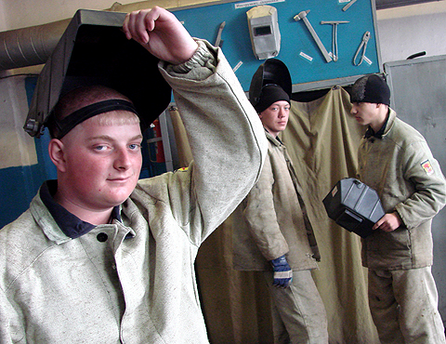
Успех Оксаны Лукашевич в областной олимпиаде среди портных, проходившей в техникуме легкой промышленности, тоже не случайность, а закономерность. Она ответила на десять теоретических вопросов, выполнила практическую работу, сшив в отведенное время детское платье из ситца, и, как результат - четвертое место среди 9 городских и первое место среди 8 сельских профучилищ.
«Я выбрал настоящую мужскую профессию»
"Максим Комиссаров- человек ответственный, - говорит мастер производственного обучения Ольга Викторовна Козлова. - Он серьёзно готовился к олимпиаде. Правда, подвело волнение. Но, в принципе, результат получился неплохой: занял Максим 4 место, а среди сельских участников (их было 9) - стал лучшим».
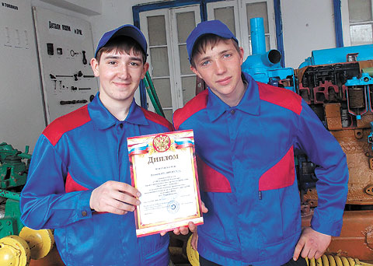

4апреля 2014г. на базе Москаленского ПУ №29 проходил VII межрайонный конкурс профессионального мастерства среди трактористов-машинистов сельскохозяйственного производства, посвященный памяти отличника профтехобразования Вениамина Степановича Черноножкина, где Виктор Гинин и Сергей Гигилев заняли третье общекомандное место.
Они прославили училище

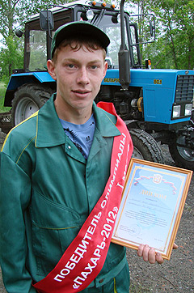
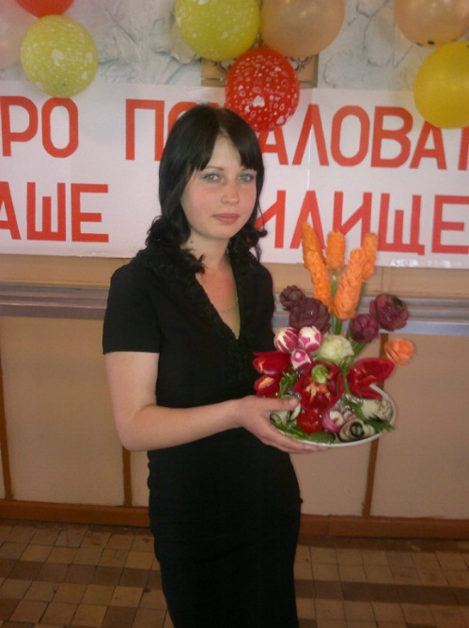
Он стал лучшим в пятерке лучших
6 июня на базе Полтавского ПУ №64 прошла очередная областная олимпиада по профессии "Тракторист-машинист сельскохозяйственного производства". В ней приняли участие представители 20 профессиональных училищ Омской области. Победителем этого конкурса стал Сергей Челноков, учащийся Называевского ПУ № 33. Впервые за историю Называевского профессионального училища №33 его учащийся стал ещё и лауреатом президентской стипендии. Такой чести удостоен выпускник 2012 года Сергей Челноков.
Войнова Валентинав 2013 г. заняла 3 место в областной Олимпиаде профмастерства по профессии «Повар», к которой готовилась под руководством мастера п/о Пуляевой Любови Философьевны и преподавателя Ракитиной Светланы Алексеевны.
Подготовила И.А.Краснолобова, заместитель директора
4
Выпуск № 1 Студенческая газета стр. 5
ОСЕННИЙ ФОТОРЕПОРТАЖ «НОСТАЛЬГИЯ ПО ПРОШЛОМУ»
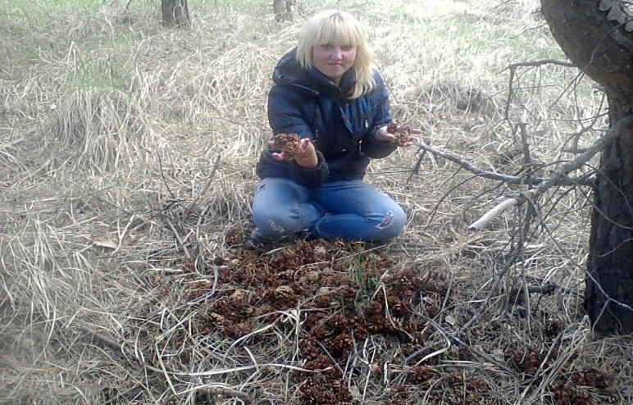
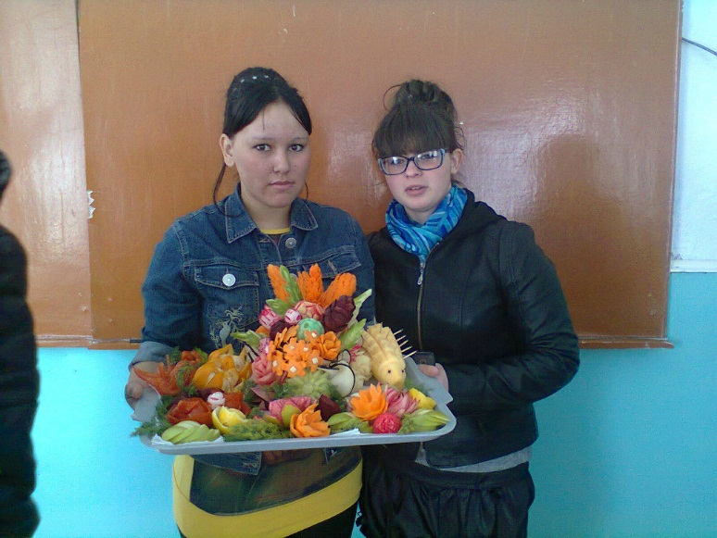
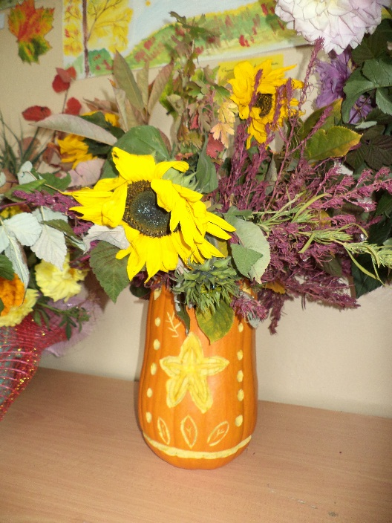
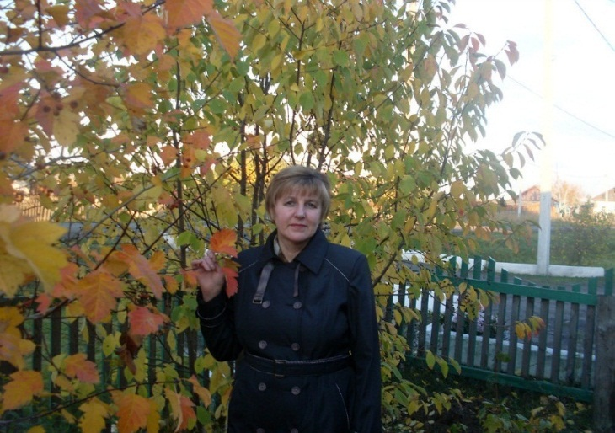
Мне кажется, что уже никогда не будет тепло, и отныне - только дождь, снег, ветер, голые ветки и плывущие тяжёлые тучи, изредка обнажающие остывающее солнце. Но как радуется сердце красоте ранней осени, когда перебираешь фотографии прошлых лет.

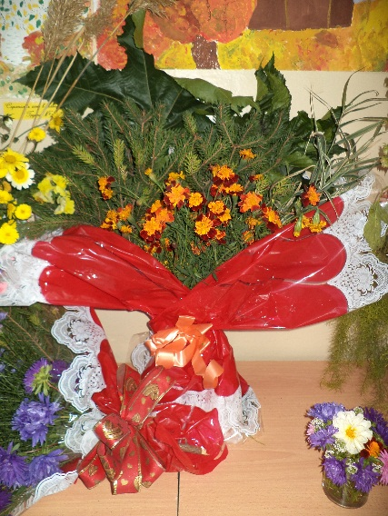

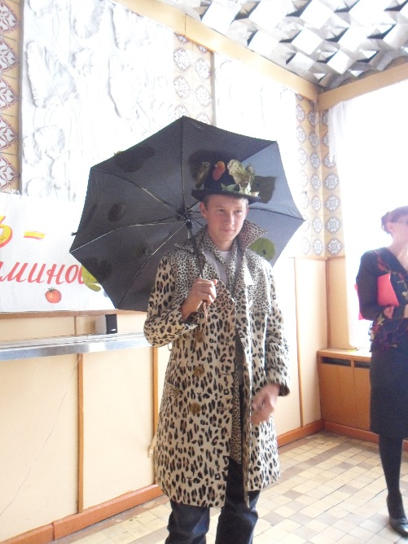
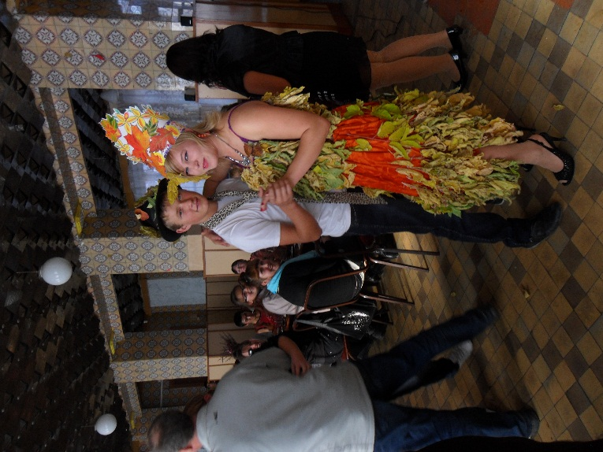
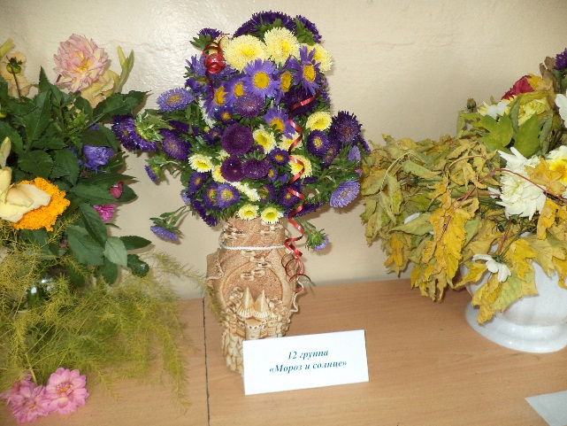
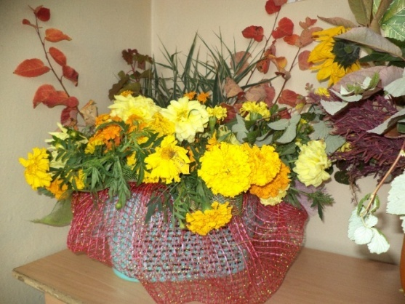
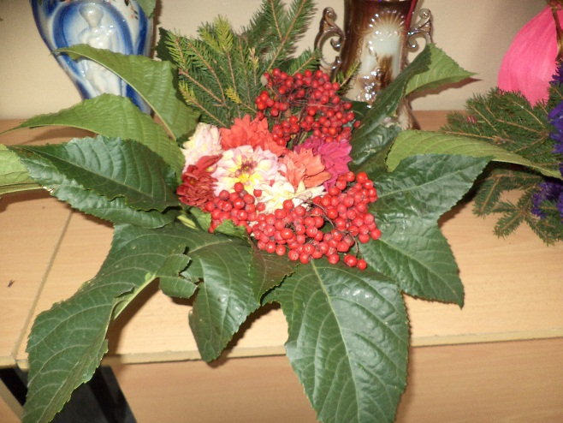
Материалы Бондарьковой Т.В., Пуляевой Л.Ф.
5
Выпуск № 1 Студенческая газета стр. 6
Наши новости МОЁ МНЕНИЕ

ОБАЛДЕТЬ!!!
Даа... если бы это всё было выставлено раньше, как и намечалось... Какое богатство осеннего урожая хранится у каждого дома в сентябре или даже начале октября! А палисадники, вспомните, как пылают от разнообразия красок. Но, в ожидании чего-то выставку назначили аж на 31 октября, потом перенесли на 6, затем на 7 ноября! Это ж овощи!!! Срок годности есть у них… Капусту уже засолили, кабачки и баклажаны – в икре, перец-в лечо, помидоры, огурцы замаринованы, цветы под снегом, ветки голые. Досадно… Но, как правило, народ у нас тут обитает с фантазией.Так что, друзья мои, очередная овощно-огородно-семяно-плодовая выставка – 2014 (названия её не знаю, а может его и нет) состоялась благодаря таланту, мастерству и изобретательности ребят из групп №11, №14, №22, №24, №34. Все поделки были по своему оригинальны. Например: морковка превратилась в очаровательных огненную лису и чудо-птицу (работы Кочетова Олега и Боткина Руслана), а вот яблоки – в симпатичную, совсем безвредную гусеницу (у Струниной Яны), картошка преобразилась в красивых колючих ежат и доброго Чебурашку (у Иванова Юры и Корень Лизы), луковица распустилась в водяную лилию (Стифаненко Наташа, Горина Лена), «Свежесть осеннего дня» не омрачило чесночное чудо Новиковой Наташи, а два кочанчика капусты дизайнерски соединились в симпатяшку зайца умельцами из 14 группы, розы из капусты вывелиАйагановаМахабат и Нигородова Лена.Осень – один из самых красочных сезонов года, воспетых поэтами. Любимые стихи, свои эмоции ребята отразили в поэтических листках, к оформлению которых были выдвинуты требования. А для чего? Итоги подведены?
Т.В.Бондарькова

Исследование на досуге
Мы живём в современном, развивающемся мире, где каждый день происходит что-то новое. Взрослые обычно обсуждают новости, которые видели по телевизору или прочитанные в газетах и интернете. А как же студенты? Почему современные дети не смотрят новости? Нужно ли это вообще? Где лучше брать информацию и где она достовернее? Для начала ответим на вопрос, что же такое «новости»? Новости – это последние события, которые происходят с вами, вашими друзьями или со страной и миром. Новости могут быть полезными, неполезными и бесполезными. Зачем нужны новости? Все, кому я задавала этот вопрос, ответили практически одинаково: чтобы быть в курсе последних событий, чтобы не быть «белой вороной» при беседе, новости сообщают о событиях, которые должны иметь огласку.
Где лучше брать информацию?
Обратите внимание
По итогам опроса выяснилось, что лучше всего смотреть новости по телевизору или читать в интернете. К сожалению, в наше время мало кто использует газеты, как источник новостей. Новости, которые идут по телевизору, самые достоверные, самые новые. Нужно ли их вообще получать? Нужно – 40%не нужно, но смотрят – 50% не нужно – 10 %Конечно, большинство обучающихся ответили, что нужно, но многим некогда смотреть. Ребята погружены в учёбу и подготовку к экзаменам, заняты работой и спортом, поэтому многим просто не до новостей. Каждый человек должен быть в курсе событий любого уровня: будь то наш мир, страна, город, школа, училище, будь то достижения в науке или происшествия в мире.
Т. В. Бондарькова, преподаватель

Выпуск № 1 Студенческая газета стр. 7
НАШЕ ТВОРЧЕСТВО
Проблема человечества Я знаю парня одного. Он так хорош и телом, и душой. И, кажется, нет больше никого, Кто был бы благороднее его. Но он живёт с проблемою одной, Не подозревает даже он того, Что губит молодость и счастие своё. Как тысячи ребят вокруг него Он пьёт и курит! Это ничего?.. Но если он попробует наркотик, То с этим справиться уж будет нелегко. Забудет дом, забудет он друзей. На всё пойдёт, чтоб только уколоться! А мы, хоть сколько слёз не лей, Помочь ему едва ли сможем.
Юлия Акохова, обучающаяся по профессии «Портной»
Осень В моей душе ликует осень. Что за прекрасная пора! Весь лес своё убранство сбросил, И улетают птицы в дальние края. Хоть осенью и дождь, и слякоть, Но не грусти, мой добрый друг! Да, и не нужно тебе плакать, Ты просто осень не забудь. Ты вспомни красочные листья, Что падают, кружась, на землю. А вспомни ты рябины кисти, Ты не забудешь их совсем. Мне нравится пора такая: Как в золото одет весь мир. Осень – всегда такая, В ней очень много живых лир. Галя Паскальная, обучающаясяся по профессии «Сварщик»

Пойми меня
Пойми меня, но и прости! Теперь у меня другая. Пойми меня и отпусти! Ты хочешь знать: она какая? Тебе с ней не сравниться, нет. Она тебя мудрее. И ты не хмыкай мне в ответ - Она тебя добрее. Я понимаю, это рок. Мне суждено быть с нею! Да, я с тобою так жесток, Тебе не быть моею. Уж извини, не получилось Единственно тебя любить. Ну понимаешь, так случилось … Отныне вместе нам не быть.
Летунов Максим, обуч-ся по профессии «Тракторист-машинист с/х производства»
Е.В. Гуц, преподаватель
Впечатления от гостиной
Я в Пушкинской эпохе побывала. Где чистота сердечностью дышала, Где тайна счастья и любви нам души пламенем сжигала. Свеча тихонько догорала, За ней стихал рассказ. И видно не уйти мне просто так от Вас… Останется во мне и будет долго ныть, Связав меня и Натали невидимая нить.

О маме
Кто мне рассказывал сказки? Кто колыбельные пел? Кто со мной тёмной ночью, Когда не спала я, сидел? Мама, милая мама! Ты ангел-хранитель мой. Я была слишком упряма Иногда в наших спорах с тобой. Ты позабудь огорченья, обиды И хлопоты все от меня. Моя нежная, славная мама, Я очень люблю тебя!
Галина Паскальная, обуч-ся по профессии»Сварщик»

Выпуск № 1 Студенческая газета стр. 8
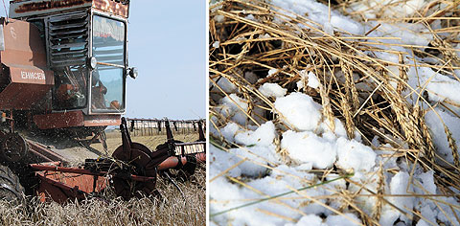
УБОРКА – 2014
В текущем году на полях учебного хозяйства было посеяно 100 гектаров пшеницы. Из-за большого количества осадков и низких температур созревание зерна затянулось и к уборке урожая смогли приступить только в середине сентября. Тем не менее, несмотря на частые поломки техники, благодаря самоотверженному труду мастеров и студентов , смогли завершить уборку урожая в октябре вторыми в районе. Мне хочется отдать должное всем, кто был занят в этой тяжелейшей уборочной кампании. Особенно комбайнерам, которым приходилось работать несмотря на капризы погоды, многим на старых комбайнах. Отличились на трудовом поприще мастера производственного обучения - Жумабаев М.С., скосивший на свал 40 гектаров и намолотивший 60 тонн зерна, и Дюндиков П.В., который намолотил 50 тонн. Люди старались изо всех сил, чтобы убрать весь выращенный хлеб.Отлично потрудились на вывозке зерна Гизик В. и Клостер В.К. Оперативно шла подработка зерна под руководством Антоновой О.И. и активном участии Субачева А.В. Огромную профессиональную помощь в устранении ряда возникающих неполадок оказывал мастер производственного обучения по профессии «Сварщик» Козлов Е.А. Хороший работник должен быть сытым. И за этим строго следила повар Жумабаева С.Р., обеспечивая двухразовое горячее питание, и водитель на обслуживании А.В. Пуховец Дружно и слаженно работали во время уборочной кампании студенты-выпускники Руденко Андрей и Загваздин Иван. Нельзя не отметить выдержку, работоспособность и мобильность ребят из 21-й группы. В любую погоду были рядом со взрослыми Кальтенбергер Сергей, Ибрагимов Нуржан, Гриценко Сергей, Мамонтов Александр, Гавриленко Вадим, Конт Дмитрий, Мадьяров Ренат, Коробков Александр. Именно благодаря этим самоотверженным людям бюджет учебного заведения пополнился на 600 тысяч рублей.
Зубакин В.А., зав. учебным хозяйством

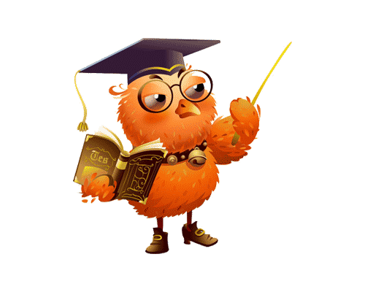ВНИМАНИЕ!!!
Приглашаем всех желающих принять активное участие во внутриучилищных олимпиадах по общеобразовательным предметам:
- Интеллектуальная игра «Физика+» (19.11.2014г.) - Марафон знатоков литературы (18.11.2014 г.) - Олимпиада по физкультуре (20.11.2014 г.) - Олимпиада по истории и информатике «Неизвестные герои Великой войны» (24.11.2014 г.) - Олимпиада по ОБЖ «ЧС природного и техногенного характера в военное и мирное время» (25.11.2014 г.) -Олимпиада по химии и биологии(26.11.2014) - Конкурс презентаций «Неизвестные герои Великой войны» (27.11.2014г.)
Портных А.В., председатель МК ООД

7

ПОЗДРАВЛЯЕМ ПРИЗЕРОВ ВСЕРОССИЙСКОГО КОНКУРСА ПО ЛИТЕРАТУРЕ «Я – ЭНЦИКЛОПЕДИЯ»
III местозаняли (октябрь)
Струнина Яна – студентка группы №24 по профессии «Повар, кондитер»
Горина Елена – студентка группы №24 по профессии «Повар, кондитер»
Литература учит жить. Читая, мы становимся Красны не платьем, а умом, Как говорит пословица. Так что вперёд, друзья, учить этот предмет и брать пример с призёров. Творческих вам всех побед!

Куратор газеты: Бондарькова Татьяна Викторовна
«Наша газета» Адрес издания: 646104 г.Называевск ул. Ленина 133
Куратор газеты: Бондарькова Татьяна Викторовна

